Консультация.

[Кашель у ребёнка](http://detskii-sadro.ru/kashel-u-rebyonka/kashel-u-rebyonka)

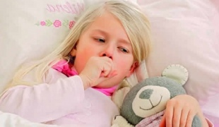

**Кашель** **у ребёнка** не является болезнью, **кашель** — это симптом болезни.  Какая болезнь сопровождается кашлем? Как образуется кашель? Будем по порядку разбираться.

В лёгких вырабатывается избыточное количество слизи и от этой слизи организм избавляется по средствам кашля. Проще говоря, есть какая-то причина, из-за которой в лёгких вырабатывается много слизи. Причиной может быть инфекционные болезни и аллергические, т.е. это либо вирус, либо бактерии, либо аллерген, а так же не удовлетворительные свойства воздуха ( это, к примеру, в комнате пыльно или жарко  и организм ребёнка кашляет от этого). Прежде чем назначить лекарство нужно понять причину. К примеру, в лёгких много слизи, а врач назначит лекарство от кашля. Что произойдёт? Слизь будет накапливаться в лёгких и если эта слизь нарушит циркуляцию движения воздуха в лёгких, то там образуются бактерии и образуется осложнение, которое называется воспаление лёгких. Есть другая группа лекарств, они называются отхаркивающие. Их принцип действия это увеличение количества слизи, которую потом можно откашлять.

**Как мы можем помочь ребёнку, который кашляет?**

Разберёмся. В лёгких есть мокрота и от неё надо избавиться. Мы все знаем, что если мокрота жидкая и  её легко откашлять и густая,  если мокрота густая, то откашляться  тяжело. Как же сделать так, чтобы мокрота была жидкая? Первое надо дышать чистым, прохладным, влажным воздухом. Второе, мокрота образуется особыми железами, которые находятся на слизистых оболочках. Вязкость этой слизи имеет прямое отношение к вязкости крови. То есть кровь густая и слизь густая и наоборот. Что же делать, чтобы кровь была жидкой? Надо ребёнка напоить.

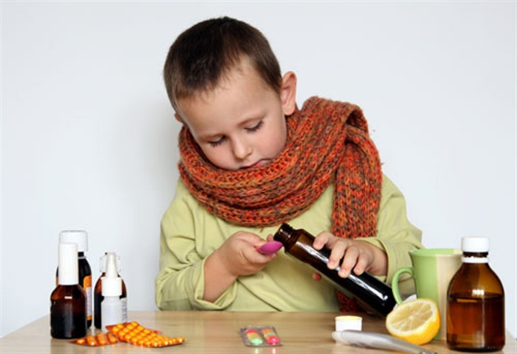

**Можно ли по кашлю определить это аллергия или инфекция?**

Обычно если кашель имеет инфекционную природу, то должны быть признаки инфекционной болезни (повышение температуры, насморк, общее состояние вялое и т.д.). Если же общее состояние стабильное, но кашель есть и он длительный, а так же ребёнок контактировал и дышал чем-то не обычным, то можно сказать, что этот кашель аллергический. Всё это необходимо учитывать, анализировать и при осмотре ребёнка врачом, сообщать ему.

Хочется обратить внимание, что есть болезни нижних дыхательных путей это бронхиты и пневмония и болезнь верхних дыхательных путей это фарингиты и т.д.. При болезни верхних дыхательных путей отхаркивающие средства помочь не могут, а болезнь нижних дыхательных путей родители ни когда не лечат самостоятельно, т.е. необходима консультация врача.

Дорогие родители, в итоге, хочется сказать, если ваш ребёнок кашляет, то увлажните воздух, проветрите комнату и напоите его. Если лекарства, то идите к доктору.

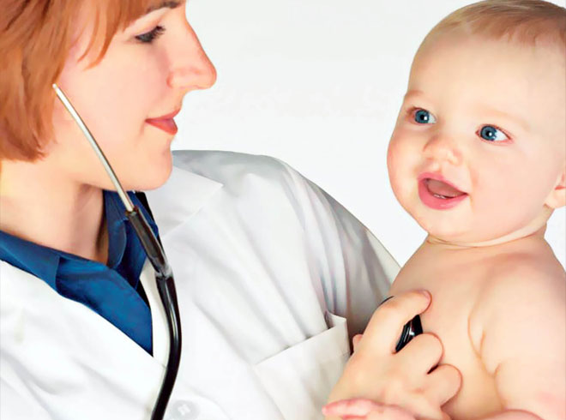

Подготовила: Толмасова С.А.